

**Prolećni semester 2017/18**

**PROJEKTNI ZADATAK**

**Rent-a-bike sistem**

**SANA**

|  |  |
| --- | --- |
| **STUDENTI** | **PROFESOR** |
| Ana Sajić 2773 | Prof. dr Ljubomir Lazić |
| Sara Davidović 1924 | **ASISTENT** |
|  | Boro Mijović |

Beograd, 2018.

Sadržaj

Revizija projekta 4

1. Pokretanje, planiranje i realizacija Projekta 5

1.1. Ciljevi i zadaci 5

1.2. Sistemski iskazi opsega 6

1.2.1. Generalni zahtevi 6

1.2.2. Poboljšanja 6

1.3. Kontekst Sistema 6

1.4. Najveća Ograničenja 7

2. Procene obima i složenosti Projekta 8

2.1. Istorijski podaci korišćeni za procenu obima i troškova 8

2.2. Modeli i Tehnike primenjenih procena, rezultati obima i troškova 10

2.2.1 Procena veličine bazirana na linijama koda 10

2.2.2 Procena veličine bazirana na funkcionalnoj analizi (FP) 12

2.2.3 Procena veličine bazirana na COCOMO II modelu 14

2.2.4 Procena veličine bazirana na BLIC metodologiji 16

2.2.5 Analiza izvršenih procena 17

2.2.6 Procena metodom “rule of thumb” 18

2.3 Procena Resursa Projekta 21

2.3.1. Minimalni hardverski zahtevi 21

2.3.2. Minimalni softverski zahtevi 22

2.3.3. Budžet 23

3. Menadžment rizika 28

3.1. Opseg i namera RMMM aktivnosti 28

3.2. Menadžment rizika organizacione uloge 28

3.3. Identifikacija i Opis rizika (verovatnoća i efekat) 29

3.4. Upravljanje rizicima 30

3.4.1 Direktor upravljanja promenama 30

3.4.2 Inicijatori promena 30

3.4.4 Savetodavni odbor za promene – CAB 30

3.4.5 Kreatori promena 30

3.4.6 Tester promena 31

3.4.7 Implementator promena 31

3.4.8 Recenzent promena 31

3.5 Identifikacija izvora rizika 32

Tabela 3.5.1 – Identifikacija i analiza rizika 32

Tabela 3.5.2 – Akcija smanjenja gubitka usled rizika 33

Tabela 3.5.2 – Akcije oporavka usled rizika 34

Tabela 3.5.3 – Intenzitet rizika 35

Tabela 3.5.4 – Klasifikacija rizika 36

4. Raspored aktivnosti projekta 37

4.1. Isporučenja i tačke donošenja odluka 37

4.1. Vremenski okvir 38

4.2. Strukturalna podela posla (WBS) 39

5. Organizacija projektnog tima 40

5.1. Struktura tima 40

5.2. Dodatne odgovornosti 41

6. Mehanizmi praćenja i kontrole 41

6.1. Mehanizmi osiguranja kvaliteta 41

6.2. Kontrola i menadžment promena 43

7. Upravljanje komunikacijom na projektu 43

7.3 Plan izveštavanja 45

7.4 Stejkholderi 45

*7.5* Informacije 46

7.6 Distribucija 47

7.7 Plan dokumentacije 48

7.8 Plan za rešavanje problema 49

7.8.1 Izveštavanje problema 49

7.8.2 Uloge 50

7.8.3 Nedeljni sastanak 51

8. ZAKLJUČAK 52

9. LITERATURA 52

10. PRILOZI 52

10.1. Reference 53

10.2. Korišćeni softverski alati 53

# Revizija projekta

|  |  |  |  |
| --- | --- | --- | --- |
| Datum | Opis | Autor | Komentari |
| 18.05.2018. | Predaja I faze projekta | **Ana Sajić**  **Sara Davidović** | **Ispravite greške i ubrzajte sa radom. Čim završite određeno poglavlje pošaljite na reviziju.** |
| 04.06.2018 | Predaja II faze projekta | **Ana Sajić**  **Sara Davidović** |  |
| 13.06.2018 | Pregled II faze projekta | **Ana Sajić**  **Sara Davidović** |  |

# 1. Pokretanje, planiranje i realizacija Projekta

Pokretanje, planiranje i realizacija projekta će biti prikazana u sledećim poglavljima u nastavku teksta.

## 1.1. Ciljevi i zadaci

**Koji problem ovaj projekat rešava?**

Ova projekat ima za cilj iznajmljivanje bicikala na nivou grada Beograda. Korisnik će biti u mogućnosti da pomoću ovog sistema izabere model, kategoriju i vreme kada želi iznajmiti bicikl (Slika 1.1.1).

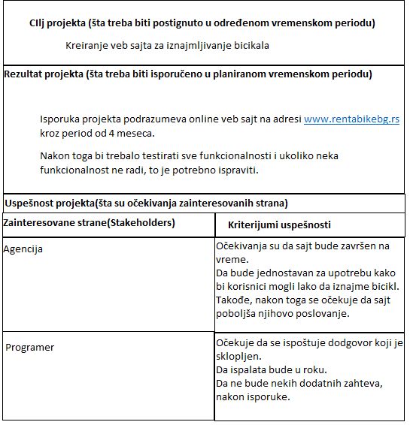

Slika 1.1.1 – Ciljevi i zadaci

## 1.2. Sistemski iskazi opsega

**Koji je opseg ovog projekta?**

U ovom sistemu imamo dva tipa korisnika, tako da je potrebno je da sistem ispunjava zahteve za svaki tip korisnika. S obzirom na to da je aplikacija zamišljena da bude web aplikacija, odlučujemo se za MVC arhitekturu. MVC deli sve ono što jedna aplikacija radi na tri dela. Ovakvo gledanje na funkcionalnost - takozvano razdvajanje zaduženja, smatra se i inače dobrom praksom.

## 1.2.1. Generalni zahtevi

U zavisnosti od tipova funkcionalnosti koje treba da se obezbede putem ove aplikacije možemo razlikovati dve grupe korisnika. Prvu grupu bi predstavljali klijenti koji imaju potrebe za uslugama agencije rent a bike, dok administrator ima zadatak stavljanja novih informacija vezanih za iznajmljivanje, i vodi računa o tome da se svaka nova mušterija se upisuje u bazu podataka da bi se evidentirali iznajmljeni bicikli.

### 1.2.2. Poboljšanja

Poboljšanje koje naš sistem može da doprinese jeste samoj rent-a-bike prodavnici, jer na taj način će olakšati poslovanje. Kada pogledamo, svaki rent-a-bike vodi evidenciju na nekim papirima, ili u nekom zastarelom programu ili možda vodi 2-3 ili više istih rent-a-bike prodavnica, pa mu je neophodno da vodi računa da ukoliko u jednom nema konkretan model bicikala, bude u recimo drugoj prodavnici koja se nalazi svega nekoliko metara dalje. Na ovaj način prodavac ne gubi klijentelu i ima odgovarajuć informacioni sistem.

## 1.3. Kontekst Sistema

Sajt se sastoji od sledećeg:

* admin panel koji koristi admin(unos bicikala, izmena bicikala, brisanje bicikala, pregled bicikala, pregled korsnika)
* korsnik panel za korisnike(pretraga bicikala, rentiranje bicikala)

## 1.4. Najveća Ograničenja

Aplikacija nije od životne važnosti, ali jeste od poslovne, stoga moramo voditi računa da se aplikacija obezbedi kako treba i pravovremenom, kako ne bi došlo do pronevere ili curenja podataka.

**Vreme**

Za razvoj aplikacije će biti potrebno 14 nedelja. Razvoj aplikacije obuhvata razvoj source code-a, kompletiranje celokupne dokumentacije, izradu svih artifekata vezanih za izradu projekta, kao i potrebno istraživanje tržišta i potrebnih tehnologija.

**Korisnički interfejs**

Korisnički interfejs bi trebalo da bude jasan i jednostavan. Prilikom pojavljivanja grešaka, sistem treba da prikaže poruke o greškama i na taj način upozori i obavesti korisnika o tipu greške, kao o tome gde je greška nastala.

# 2. Procene obima i složenosti Projekta

Procenjujemo obim i složenost po sledećim poglavljima:

## 2.1. Istorijski podaci korišćeni za procenu obima i troškova

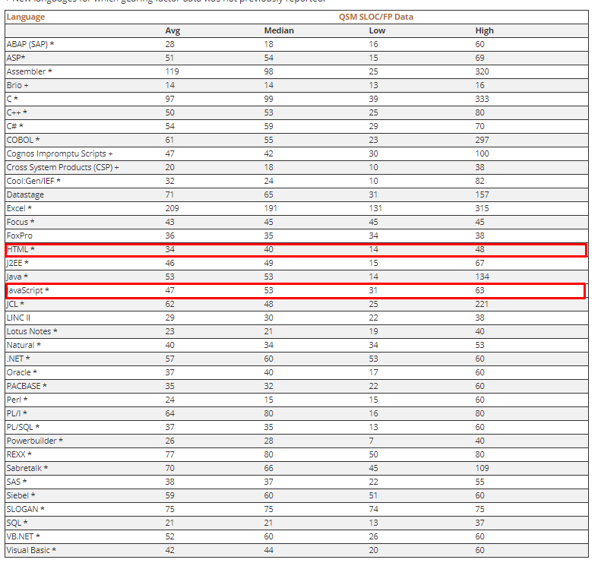

*Slika 2.1.1 – Tabela QSM gde vidimo funkcionlane poene za HTML i JavaScript*

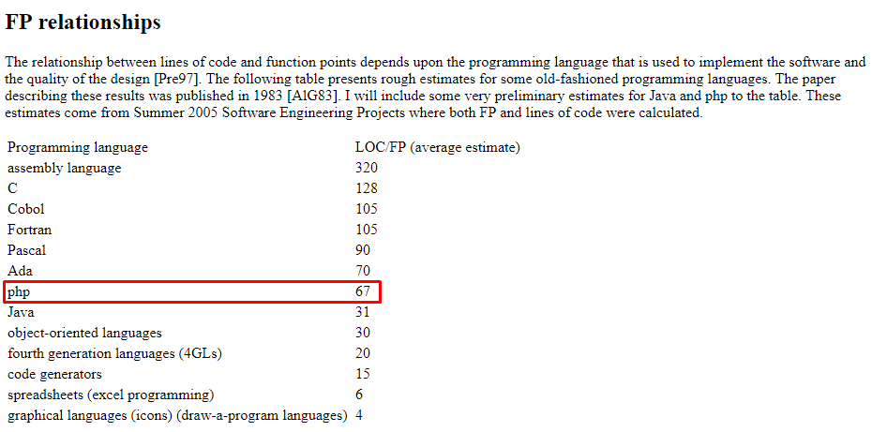

*Slika 2.1.2 – Vidimo funkcionlane poene za PHP*

Na Slici 2.1.1 i Slici 2.1.2 vidimo da je za korišćenje JavaScripte funkcionalni poen 47,za HTML je 34, dok je za php 67.

.

## 2.2. Modeli i Tehnike primenjenih procena, rezultati obima i troškova

Od velike nam je važnosti da dobro procenimo očekivane reultate i troškove za dalji rad.

### 2.2.1 Procena veličine bazirana na linijama koda

Pošto u našem projektu je rađena aplikacija koja se radi u 3 jezika PHP, JavaScript i HTML, morale smo da podelimo 100% broj linija koda na 3 dela odnosno u procentima: php60%, javaScript 15% i HTML 25%.

LOC je broj linija koda, koji se računa prema sledećoj formuli:

$$LOC=\frac{P+\left(E*4\right)+O}{6}$$

P Pesimistično predstavljanje

E Predpostavljeno

O Optimistično

|  |  |  |
| --- | --- | --- |
| PREDVIĐANJE BROJA LINIJA KODA | | |
| PESIMISTIČNO | PREDPOSTAVLJENO | OPTIMISTIČNO |
| 24.000,00 | **20.000,00** | **19.000,00** |

Tabela 2.2.1.1.-Predviđanje broja linija koda

Na osnovu tabele 2.2.1.1 koristimo formulu da izračuna broj linija koda:

$$LOC=\frac{P+\left(E*4\right)+O}{6}$$

$$LOC=\frac{24.000+\left(20.000*4\right)+19.000}{6}$$

$$LOC=\frac{24.000+80.000+19.000}{6}$$

$$LOC=\frac{123000}{6}$$

$$LOC=20.500$$

Na osnovu broja linija koda, dalje ćemo računati fp (Function point), za svaki jezik koji smo koristile u toku izrade projekta. Podelu koju smo uradile je :  
Php=60%, javaScript=15% i html=25%

FP(php)=20.500*0,6/67=183.58

FP(js) = 20.500*0.15/47=65.43

FP(html)=20.500*0.25/34=150.74

FP=183.58+65.43+150.74

**FP ukupno=399.74**

### 2.2.2 Procena veličine bazirana na funkcionalnoj analizi (FP)

Rađenje prosečne veličine bazirane na funkcionalnoj analizi radile smo uz pomoć alata koji se nalazi u referenci dokumenta. Kako bi smo to uradile, najpre smo morale da popunimo tabelu koja se nalazi na slici 2.2.2.1, a nakon toga smo zadale ostatak alata i dobile rezultat Slika 2.2.2.2.

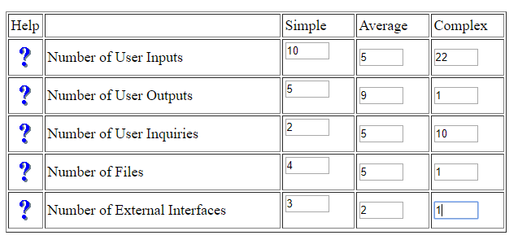

*Slika 2.2.2.1- Rezultat za funkcionalne poene*

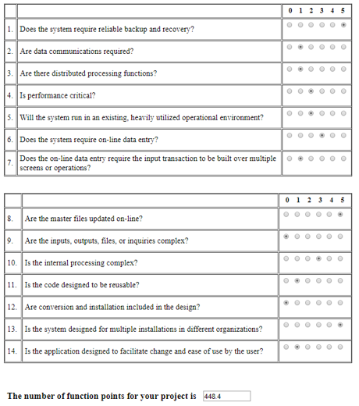

*Slika 2.2.2.2-Prikaz dobijanja FP broja.*

***FP=448.4***

*LOC(php)=448.4*67*0.6 =* **18,025.68**

*LOC(js)=448.4*47*0.15 =* **3,161.22**

*LOC(html)=448.4*34*0.25 =* **3,811.40**

***LOC (ukupno)=24.998,30***

Na osnovu Slike 2.2.2.2, za naš sistem je izračunata vrednsot 448.8 funkcionalnih poena. Dalje računamo potencijalni broj linija koda za :

## 2.2.3 Procena veličine bazirana na COCOMO II modelu

Izračunavanje kalkulacije prema COCOMO II modelu, pronašle smo alat na internetu koji smo i iskoristile (Slika 2.2.3.1). Njegova referenca se može pronaći u dokumentu na kraju.

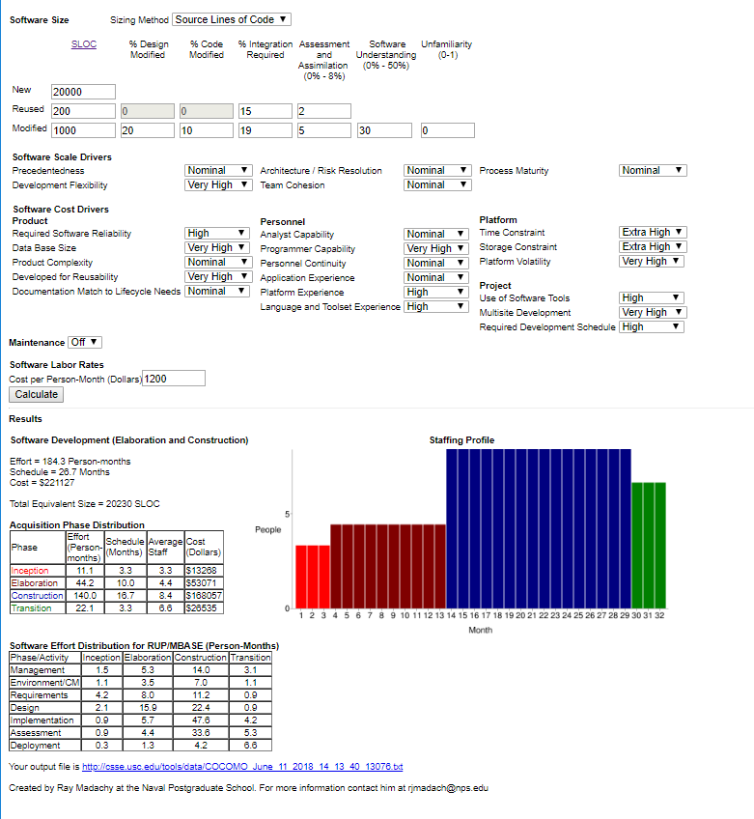

Slika 2.2.3.1 – Cocomo tabela

Prema Cocomo modelu možemo videti da smo dodali novih 20,000 linija koda, iskoristili smo 200 starih i modifikovali 1000. Takodje smo modifikovale 20% dizajna. Ostalo se može videti na Slika 2.2.3.1.

**LOC=20,230**

FP php = 20,230*0.6 = **181.16**

FP js = 20,230*0.15 = **64.56**

FP html = 20,230*0.25 = **148.75**

**FP ukupno=394.48**

## 2.2.4 Procena veličine bazirana na BLIC metodologiji

Dijagram predstavlja prikaz projekata i izvora podataka Slika 2.2.4.1.

**Procena na osnovu DFD dijagrama**

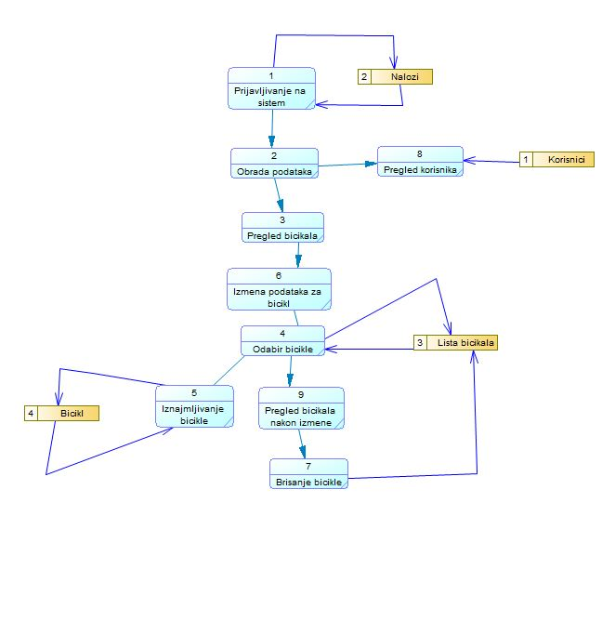

Slika 2.2.4.1 -DFD dijagram

Na našem dijagramu imamo 9 projekata i 4 izvora podataka. Procena broja linija koda koju ćemo ovde izračunati prema datom dijagramu sa slike 2.2.4.1, računamo prema sledećoj formuli:

* Broj po dijagramu (9 projekata i 4 izvora podataka) = **13**
* Prosečnim brojem programa po procesu (subjektivno) = **3**
* Brojem linija koda po program(subjektivno)= **550**

$LOC=$ 13*3*550

$LOC=$**21.450**

Da bi smo izračunali funkcionalne poene, računamo tako što borjem koeficijenta programskog jezika JavaScript (47), PHP(67) i HTML (34) delimo broj koji smo dobili u predhodnom računanju:

FP(php)=21.450*0.6/67=192.09

FP(js)=21.450*0.15/47=64.56

FP(html)=21.450*0.25/34=148.75

FP(ukupno)=192.09+64.56+148.75

**FP(ukupno)=405.40**

## 2.2.5 Analiza izvršenih procena

Na osnovu predhnodne 4 procene veličine softvera, različitom metodologijom, prilikom izračunavanja došli smo do sledećih rezultata:

|  |  |  |  |  |  |
| --- | --- | --- | --- | --- | --- |
|  | ANALIZA JavaScript | | | |  |
| Po broju linija koda | Po funkcionalnim poenima | COCOMO II | BLIC metodologija | Capers Jones |
| LOC | **20,500.00** | **24,998.30** | **20,230.00** | **21,450.00** |  |
| FP | **399.74** | **448.40** | **394.48** | **405.40** |  |

Slika 2.2.5.1 -DFD Analiza izvrsenih procena za JavaScript

Prema Slici 2.2.5.1 vidimo da su nam odsutapanja u LOC-u od 20.000-25.000=, a FP je od 390-449.

**LOC=(20.500+24.998,3+20.230+21.450)/4 =** 21,795

**FP=(399,74+448,40+394,48+405,40)/4 = 412.01**

## 2.2.6 Procena metodom “rule of thumb”

Ovu tehniku uveo je Capers Jones. Utvrdio je dvanaest pravila za procenu softvera. Kako bismo mogli da koristimo ovu tehniku moramo prvo izračunati broj FP ili broj linija koda. U našem slučaju, odlučili smo se za korišćenje funkcionalnih tačaka jer je procenjivanje tačnije.

**12 Pravila Capers Jones-a**:

Estimacija veličine izvornog koda

|  |  |  |  |
| --- | --- | --- | --- |
| **Programski jezik** | **Procenat udela u softveru** | **Koeficijent programskog jezika** | **Broj linija koda** |
| PHP | 60% | 67 | 19.323,2 |
| JavaScript | 15% | 47 | 2.904,6 |
| HTML | 25% | 34 | 3.502 |
| **Ukupan broj linija koda (LOC)** | | | **25.729,2** |

*Tabela 2.2.6.1-Pravila capers jones*

Pravilo 1 - Estimacija veličine izvornog koda.

Na osnovu analize izvršenih procena iz poglavlja 2.2.5 gde smo dobili da je broj FP = **412.01**

možemo da izvračunamo LOC:

$$LOC\left(PHP\right)=412.01*67*0,7=19.323,2$$

$$LOC\left(JavaScript\right)=412.01*47*0,15=2.904,6$$

$$LOC\left(HTML\right)=412.01*34*0,25=3.502$$

Pravilo 2 – Estimacija dokumentacije. Pomoću drugog pravila vrši se procena količine dokumentacije vezane za softverski paket. Izražava se u broju strana a izračunava se na sledeći način: Dokumentacija = FP 1.15= 412.01 1.15= 1.016,59

Pravilo 3- Estimacija odudaranja korisničkih zahteva. Odudaranje korisničkih zahteva u proseku iznosi oko 3% mesečno. Kako bi se izbegla neslaganja potrebno je definisati u ugovoru i promeniti troškove ovog problema na vreme.

Pravilo 4- Estimacija broja slučajeva testiranja Po četvrtom pravilu izračunavanje estimiranih test slučajeva glasi: Broj test slučajeva=FP 1.2 = 412.011.2= 1373,69 test slučaja

Pravilo 5- Estimacija mogućnosti dolaska do greške. Način na koji se vrši estimacija mogućnosti defekta u našem softveru je sledeći: Mogućnost greške=FP 1.25= 412.01 1.25 = 1856,24 mogućnosti

Pravilo 6 – Estimacija efikasnosti otklanjanja greške. Po navedenom pravilu svaki vid testiranja pronaći i otkloniti 35 % u tom trenutku postojećih grešaka.

Pravilo 7- Estimacija efikasnosti organizovanog otklanjanja grešaka. Po datom pravilu svaka inspekcija dizajna pronaći i otkloniti 70% u tom trenutku postojećih grešaka, što je mnogo efikasniji ali i skuplji i zahtevniji način otklanjanja grešaka od prethodnog. Druga stavka ovog pravila glasi: Svaka inspekcija koda će pronaći I otkloniti 65% u tom trenutku postojećih grešaka.

Pravilo 8- Estimacija efikasnosti otklanjanja greške nakon. Tester programeri zaduženi za održavanje softvera mogu ispraviti 9 grešaka za jedan čovek mesec.

Pravilo 9- Estimacija trajanja realizacije projekta. Deveto pravilo glasi: Funkcionalne tačke stepenovane na 0,4 predviđaju približno vreme razvoja u kalendarskim mesecima, dakle: Ukupno vreme =FP 0.4= 412.010.4= 11,11 kalendarskih meseci

Pravilo 10- Estimacija potrebnih ljudi za realizaciju projekta. Funkcionalne tačke podeljene sa 150 predviđaju približan broj ljudi potrebnih za izradu projekta. Za našu komponentu, taj broj izračunava se ovako: Broj ljudi= FP/150= 412.01/150 = 2.75 - tj. 3 čoveka

Pravilo 11- Estimacija ljudi potrebnih za održavanje softvera. Funkcionalne tačke podeljene sa 750 predviđaju približan broj ljudi potrebnih za održavanje projekta. Za našu komponentu, taj broj izračunava se ovako: Broj ljudi za održavanje= FP/750= 412.01 /750 = 1 čovek

Pravilo 12- Estimacija napora. Ovo pravilo predstavlja kombinaciju pravila 9 i 10. Primenjuje se na sledeći način: Napor=vreme potrebno za izradu projekta* br.ljudi= 11.11*3 =33,3 čovek-meseci

## Procena Resursa Projekta

U daljem tekstu vidćemo kako se procenjuju resursi projekta.

### 2.3.1. Minimalni hardverski zahtevi

Ovakav sistem u početku ne zahteva bolje perhormanse. Od uspeha aplikacije zavise dalja proširanje hardverskog dela sistema.

|  |  |
| --- | --- |
| Zahtev | Minimalna vrednost |
| Memorija | 4.0 GB |
| Tip Procesora | 32 bit Or 64 bit |
| Brzina Procesora | 1.6 GHz*1 |
| Swap Mesto | 1.0 GB |
| Mesto na Hard Disku | 500 MB |
| USB input | 3.0 |

Tabela 2.3.1.1-Tabela zahteva hardvera

### 2.3.2. Minimalni softverski zahtevi

Windows XP je minimalni Windows operetivni sistem kako bi aplikacija bila instalirana na desktop računarima. Minimalni Android operativni sistem potreban za pokretanje aplikacije biće 4.0.3.

|  |  |
| --- | --- |
| Zahtev | Minimalna vrednost |
| Operativni sistem | Nije bitan |
| Mreža | Potrebno je angažovati profesionalca koji će odraditi posao najbolje moguće. |
| Web browser | Podrška postoji za Google Chrome, Safari, Operu i Mozilu., |
| Konfiguracija okruženja | Nije potrebno |
| Podešavanje bezbednosnog zida | Sistem ne zavisi od konfiguracije bezbednosnog zida |
| Mobilna verzija | Koristi se kao web aplikacija, tako da jedino što nam treba je da mobilni koristi web browser i da može da pristupi internetu. |

Tabela 2.3.1.2-Tabela zahteva softvera

### 2.3.3. Budžet

Kada je reč o definisanju budžeta, njega određuju menadžeri i direktor projekta. U budžet su uključena sva sredstva koja su neophodna za realizaciju projekta u novčanom smislu, a određuju se uz pomoć raznih tehnika za predviđanje potencijalnog budžeta i troškova projekta. Pre svega, neophodno je izvršiti procenu novčanih sredstava koji se odnose na plate zaposlenih po radnom satu.

Prilikom definisanja budžeta, uzimamo u obzir da postoje tri tipa resursa, a to su: posao, materijal i trošak. Na slici broj 2.3.3.1. vidimo sledeće: Menadžer projekta pripada tipu work, a plata mu je 10 dolara po satu, dok je za prekovremeni rad 13 dolara. Dalje vidimo da su zaposlena i dva programera, koji imaju platu 8 dolara po satu, a za prekovremeni rad dobijaju 9 dolara.

Analitičar ima 9 dolara po satu, dok za prekovremeni rad dobija 10 dolara. Grafički dizajner ima 6 dolara po satu, a za prekovremeni rad 8 dolara. Dalje vidimo da su zaposlena i dva testera koji imaju 6 dolara po satu, a za prekovremeni rad dobijaju 9 dolara.

Sledeće što vidimo jesu resrursi tipa materijal. Cena servera iznosi 1500 dolara, cena hardvera iznosi 3000 dolara, InteliJ IDEA iznosi 50 dolara, Microsoft Project iznosi 70 dolara, Power Designer iznosi 40 dolara i Photoshop iznosi 100 dolara.

Poslednja stavka u tabeli jeste obuka i ona pripada tipu trošak.

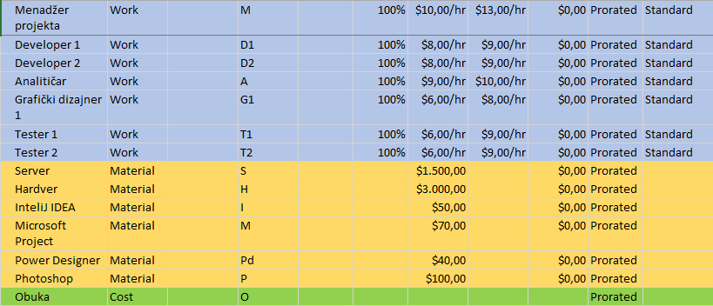

*Slika 2.3.3.1: Tabela raspodele resursa*

Na slikama 2.3.3.2,2.3.3.3,2.3.3.4. vidimo sledeće:

iskorišćenost resursa i koliko su oni vremenski angažovani na određenim aktivnostima u projektu i cenu njihovog rada.

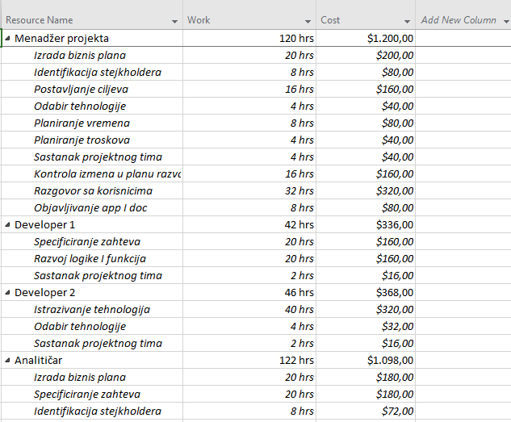

*Slika 2.3.3.2 – Iskorišćenost resursa*

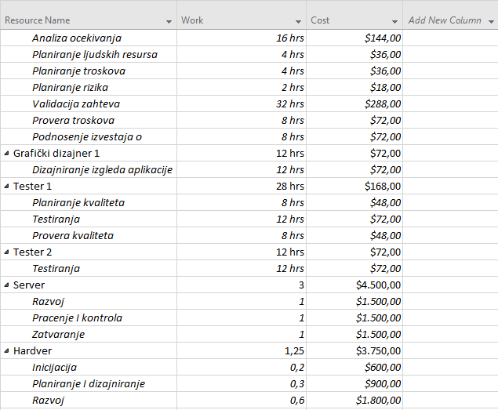

*Slika 2.3.3.3 – Iskorišćenost resursa II deo*

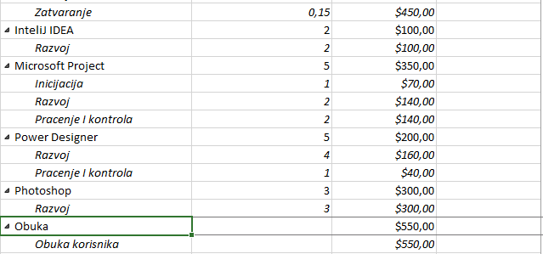

*Slika 2.3.3.4 – Iskorišćenost resursa III deo*

Dalje, na slikama 2.3.3.5, 2.3.3.6, 2.3.3.7 možemo videti I grafički prikaz troškova.

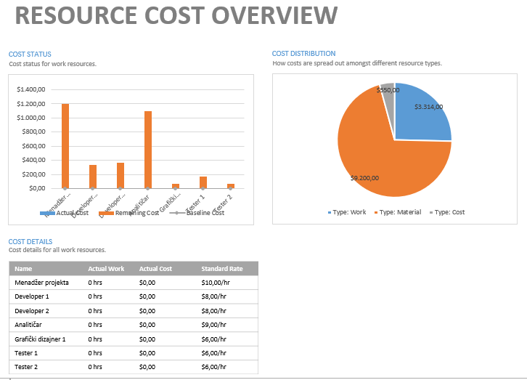

*Slika 2.3.3.5 –Grafički prikaz troškova*

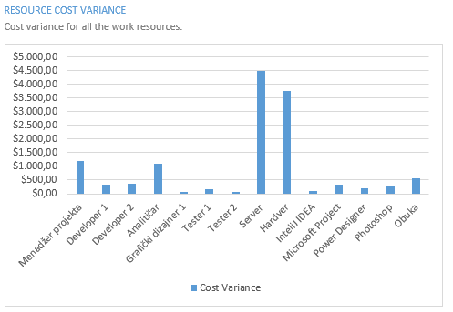

*Slika 2.3.3.6 –Tabela variranja troškova*

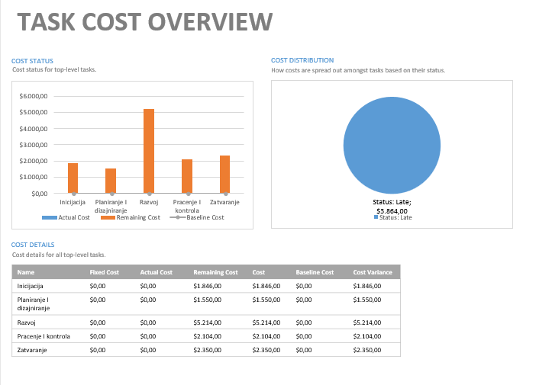

*Slika 2.3.3.7 –Prikaz troškova po fazama*

# 3. Menadžment rizika

Menadžment rizika je opisan u daljem tekstu.

## 3.1. Opseg i namera RMMM aktivnosti

U cilju smanjenja mogućnosti za pojavu defekata, tim projektnih menadžera ima dužnost da usko sarađuje međusobno i svaki problem nastoji da reši dogovorom. Tim projekt menadžera je u obavezi da po izbijanju bilo kakvog problema koji može ugroziti projekat odmah sazove sastanak i pronađe najbolje rešenje za otkalnjanje takvog problema. Sistem će se razvijati prema utvrđenim zahtevima, a o bilo kakvoj potrebi za izmenom zahteva ili definisanjem novih zahteva razvojni tim će odlučivati na sastancima koji će se specijalno organizovati za tu priliku. Podneti zahtevi će se razmotiri, i o prihvatanju ili odbacivanju istih tim će biti pisano obavešten.

## 3.2. Menadžment rizika organizacione uloge

Svaki član projektnog tima ima zadatak da teži ka tome da se projekat završi u predviđenom roku, na jasno definisan način i sa raspoloživim sredstvima.

Odgovornosti projektnog tima su:

* Tim projekt menadžera ima dužnost da pre početka razvoja kreira odgovarajući i izvodljiv raspored aktivnosti i zadataka za razvojni tim.
* Svaki član tima ima zadatak da svakog dana proverava raspored svojih aktivnosti, radi na njihovom izvršenju i beleži napredak svog rada i o tome obavesti tim na petnaestominutnim sastancima koji se održavaju svakog jutra na početku radnog vremena.
* Svaki član tima je dužan da o kašnjenju i problemima u radu obavesti tim na petnaestominutnim sastancima koji se održavaju svakog jutra na početku radnog vremena.
* Projekt menadžer ima obavezu da po pojavi problema reaguje i upozna ostatak tima sa datim problemom.

## 3.3. Identifikacija i Opis rizika (verovatnoća i efekat)

**Rizik korisnika aplikacije:**

Ukoliko sami korisnici aplikacije nisu zadovoljni istom, ili aplikacija ne naiđe na odobravanje ciljne grupe korisnika, postoji rizik da projekat neće biti realizovan prema očekivanjima.

**Rizik konkurencije:**

Ukoliko se za vreme razvoja aplikacije na tržištu pojavi slična ili čak i bolja aplikacija namenjena istoj ciljnoj grupi, to može imati katastrofalne posledice po uspeh aplikacije samim tim i uspeha projekta u celini.

**Rizik razvoja:**

Ukoliko se kasni sa realizacijom zadataka pri razvoju projekta, projekt menadžer je zadužen da problem reši ili preraspodeli zadatke. Pošto je reč o generičkom projektu koji se razvija iz sopstvenih sredstava, probijanje roka utiče na uspeh celog projekta.

**Rizik zaposlenih:**

Ukoliko neko od programera u razvojnom timu napusti tim u toku trajanja projekta, to može u velikoj meri ugroziti sam uspeh projekta, a probijanje roka takođe utiče na budžet projekta. Ako dizajner odluči da napusti tim, projekt menadžer mora istog trenutka angažovati novog dizajnera kako projekat ne bi bio ugrožen.

**Rizik povećanja veličine projekta:**

Svaki dodatni zahtev ili zahtev za izmenom će produžiti vreme izrade sistema i povećati njegov obim. Ovo utiče i na povećanje budžeta. Samim tim, dodavanje novih funkcionalnosti će biti predmet razmatranja nakon puštanja u rad aplikacije.

## 3.4. Upravljanje rizicima

### 3.4.1 Direktor upravljanja promenama

Ono što je glavna uloga direktora jeste odobrenje bilo kakve promene. Direktor takođe treba da komunicira sa svim članovima tima i zajedno sa njima učestvuje u eventualnim promenama. Samim tim što je zadužen za odobrenje promene, može se reći da je njegova uloga menadžerska jer on upravlja celokupnim projektom.

### 3.4.2 Inicijatori promena

Inicijator promena može biti bilo koja osoba u timu koja izloži ono što se treba promeniti. Ipak, svaka moguća I potencijalna promena se mora obrazložiti svim članovima kako bi bili upućeni šta eventualna promena donosi. Takođe, poželjno je da inicijatori promena predlože promenu u okviru svoje oblasti za koju su zaduženi kako ne bi došlo do nesuglasica.

### 3.4.4 Savetodavni odbor za promene – CAB

Savetodavni odbor za promene predstavlja grupu koja zajedno sa menadžerom promena deluje u svojstvu savetnika. Sastavljeni su od pojedinaca koji se smatraju relevantnim za donošenje odluka.

### 3.4.5 Kreatori promena

Kreatori promena su zaduženi za sprovođenje promena korišćenjem određenih alata I tehnologija koje su im na raspolaganju. Neophodno je osigurati sav potreban hardver, softver, licence koje su na raspolaganju kako bi što pre kreirali promenu pre slanja na testiranje.

### 3.4.6 Tester promena

Što se uloge testera tiče, za to je zadužen test inženjer. Svaka promena mora proći kroz testiranje, a potrebno je da tester promena ne bude creator promena iz razloga što je na taj način bolje I tačnije testiranje.

### 3.4.7 Implementator promena

Implementatori promena su oni koji sprovode promenu tj vrše implementaciju. U zavisnosti od vrste promene, zavisi I implementator. Ukoliko je promena u bazi podataka, onda je to osoba zadužena za upravljanje bazom podataka. Ukoliko postoji promena u sistemu, onda su to programeri, a ukoliko je reč o dokumentaciji onda je to menadžer.

### 3.4.8 Recenzent promena

To su grupa ljudi koje zajedno sa menadžerom promena vrši recenziju realizovanih promena i zatvara zahtev za promenu.

## 3.5 Identifikacija izvora rizika

Rizik pod rednim brojem 2 iz tabele 3.5.1 ima najveću mogućnost da nastane rizik, jer radnici nisu predvidljivi i mogu da promene mišljenje, raspoloženje kad god im je volja. Stoga radnici i njihova nemarnost su najčešći rizik svakog poslovanja, jer su nepredvidljivi. Svaki radnik može da nas košta i do 2000e po radniku. On iznosi 900 jedinica.

|  |  |  |  |  |  |
| --- | --- | --- | --- | --- | --- |
| Redni  broj | Identifikacija izvora rizika | Verovatnoća rizika (P) | | Uticaj gubitaka usled rizika (C) | Izloženost rizika (RE) |
| 1. | **Opseg projekta –** loše definisan projekta, cilj, plan… Ne shvatanje šta je klijent želeo i šta programer može da omogući. | 0,26 | 1000e | | 260 |
| 2. | **Nemarnost radnika-**ukoliko u trenutku rada odpustimo radnika ili radnik da otkaz ili ukoliko radnici svakodnevno kasne ili prave prevelike pauze u svom radu. | 0,45 | 2000e | | 900 |
| 3. | **Česte promene zahteva –** klijent želi da menja zahteve. | 0,28 | 1100e | | 308 |
| 4. | **Otkazivanje baze podataka-**ukoliko baza podataka otkaže može biti kobno koliko za zaposlene toliko i za korisnike. | 0,05 | 500e | | 250 |
| 5. | **Testiranje softvera-**loši testovi, kasno započeto testiranje, nefunkcionalni ili jednostavno loša procena programera da test nije neophodan. | 0,20 | 800e | | 160 |

## Tabela 3.5.1 – Identifikacija i analiza rizika

Drugi je česte promene zahteva. Ukoliko klijent stalno želi da menja svoje zahteve, ne samo da odugovlači naše vreme, već zaustavlja i mnoge projekte u našoj firmi što šteti ugled naše firme, kašnjenje na drugim projektima. Dakle, dodavanjem ne planiranih zahteva može nas koštati vremena mnogim projektima, zbog čega procenjujem da će ovaj rizik biti na drugom mestu i svaki zahtev može nas kpstati i do 1100e po projektu što se nama ne isplati. Dakle, ovde će izloženost rizika imati 308 jedinica.

Kod tabele 3.5.1 mozemo videti akciju smanjenja gubitka usled rizika kako ne bi došlo do 100% štete, uvek moramo da se obezbedimo za ono čuveno “Ne daj Bože”. Dakle, možemo videti šta možemo da preduzmemo da se ne bi dogodilo.

|  |  |  |
| --- | --- | --- |
| **Redni broj** | **Rizik** | **Akcija smanjenja gubitaka usled rizika** |
| 1. | **Opseg projekta –** loše definisan projekta, cilj, plan… Ne shvatanje šta je klijent želeo i šta programer može da omogući. | Popraviti specifikacije i sprovesti ih u akciju. |
| 2. | **Nemarnost radnika-**ukoliko u trenutku rada odpustimo radnika ili radnik da otkaz ili ukoliko radnici svakodnevno kasne ili prave prevelike pauze u svom radu. | Na vreme otkazivati radnike koji nisu sposobni za rad u smislu nemarni su i kasne (ukoliko nisu eksperti u svom poslu) u suprotnom uvesti radne subote i/ili skinuti dnevnicu sa plata. |
| 3. | **Česte promene zahteva –** klijent želi da menja zahteve. | Ne izvršavanje dodatih zahteva klijenata. |
| 4. | **Otkazivanje baze podataka-**ukoliko baza podataka otkaže može biti kobno koliko za zaposlene toliko i za korisnike. | Neka vrsta online besplatne baze podataka. |
| 5. | **Testiranje softvera-**loši testovi, kasno započeto testiranje, nefunkcionalni ili jednostavno loša procena programera da test nije neophodan. | Dovođenje profesionalne radne snage na neodređeno vreme. |

## Tabela 3.5.2 – Akcija smanjenja gubitka usled rizika

Akcije oporavka usled rizika (Tabela 3.5.2) su naša pomoć u koliko dođe zaista do rizika. Takođe, može da pomogne i u budućnosti da se izbegnu moguće štete.

|  |  |  |  |
| --- | --- | --- | --- |
| **Redni broj** | **Rizik** | | **Akcija oporavka usled rizika** |
| 1. | **Specifikacija projekta –** loše definisan projekta, cilj, plan… Ne shvatanje šta je klijent želeo i šta programer može da omogući. | Uvođenje stručnog kadra koji će napraviti specifikacije projekta i koja će navesti tačno šta kako ko gde i kad treba da uradi. | |
| 2. | **Nemarnost radnika-**ukoliko u trenutku rada odpustimo radnika ili radnik da otkaz ili ukoliko radnici svakodnevno kasne ili prave prevelike pauze u svom radu. | Otkaz nemarnim radnicima (zabušantima) i/ili uvođenje radne subote i/ili skidanje dnevnica sa plate. | |
| 3. | **Česte promene zahteva –** klijent želi da menja zahteve. | Ugovorm se obezbediti da ne dođe do čestih promena. | |
| 4. | **Otkazivanje baze podataka-**ukoliko baza podataka otkaže može biti kobno koliko za zaposlene toliko i za korisnike. | Prelazak na neko sigurno rešenje kao što je cloud. | |
| 5. | **Testiranje softvera-**loši testovi, kasno započeto testiranje, nefunkcionalni ili jednostavno loša procena programera da test nije neophodan. | Obezbeđivanje dodatne edukacije za osoblje ovog kadra. | |

## Tabela 3.5.2 – Akcije oporavka usled rizika

Na osnovu tabele broj 3.5.3 možemo da raspoznamo rizik za naš sistem. Dakle, postoje rizici visoki i niski rizici.

|  |  |  |  |  |  |
| --- | --- | --- | --- | --- | --- |
| **Verovatnoća** | **Posledice** | | | | |
| **Beznačajno**  **(1000 < )** | **Malo**  **(1000-4000)** | **Umereno**  **(4000-7000)** | **Veliko**  **(7000-11000)** | **Katastrofalno**  **( > 11000)** |
| **Skoro izvesno**  >90% | **900** | **3850** | **6750** | **11550** | **90000** |
| **Verovatno**  (60% - 90%] | **750** | **3000** | **6250** | **10500** | **75555** |
| **Umereno**  (25% - 60%] | **500** | **2000** | **5500** | **9000** | **50000** |
| **Neizvesno**  (10% - 25%] | **200** | **1500** | **5020** | **8520** | **22222** |
| **Retko**  10% < | **100** | **1250** | **4990** | **7845** | **12000** |

|  |  |
| --- | --- |
| **Prihvaljivo** |  |
| **Umereno** |  |
| **Zabrinjavajuće** |  |

## Tabela 3.5.3 – Intenzitet rizika

Legenda

Prema klasifikaciji rizika (Tabela 3.5.4) za nas softver ustanovile sam da su rizici spali u kategoriju gde je uticaj prihvatljiv I može se manipulisati kako bi se dobili željeni rezultati.

|  |  |  |
| --- | --- | --- |
| **Redni**  **broj** | **Identifikacija izvora rizika** | **Klasa rizika** |
| 1. | **Opseg projekta –** loše definisan projekta, cilj, plan… Ne shvatanje šta je klijent želeo i šta programer može da omogući. | **Prihvaljivo** |
| 2. | **Nemarnost radnika-**ukoliko u trenutku rada odpustimo radnika ili radnik da otkaz ili ukoliko radnici svakodnevno kasne ili prave prevelike pauze u svom radu. | **Umereno** |
| 3. | **Česte promene zahteva –** klijent želi da menja zahteve. | **Prihvaljivo** |
| 4. | **Otkazivanje baze podataka-**ukoliko baza podataka otkaže može biti kobno koliko za zaposlene toliko i za korisnike. | **Prihvaljivo** |
| 5. | **Testiranje softvera-**loši testovi, kasno započeto testiranje, nefunkcionalni ili jednostavno loša procena programera da test nije neophodan. | **Prihvaljivo** |

## Tabela 3.5.4 – Klasifikacija rizika

# 4. Raspored aktivnosti projekta

Vremenski raspored aktivnosti prikazuje aktivnost kad koja počinje i kada se koja završava. Takođe je moguće videti koliko dana koja traje Slika 4.1.1.

### 4.1. Isporučenja i tačke donošenja odluka

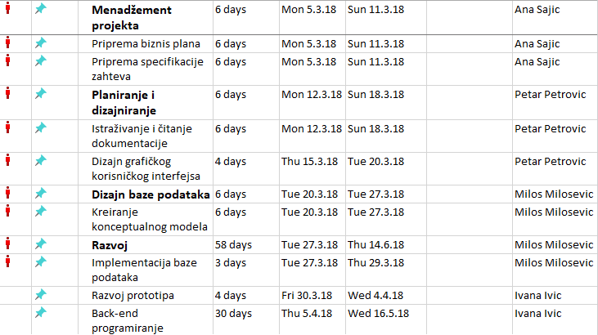

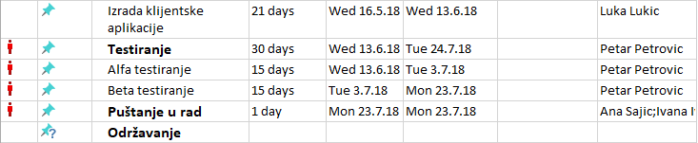

Slika 4.1 - Aktivnosti projekta

## 4.1. Vremenski okvir

## 

Dijagram sa slike 4.1.2 prikazuje nam aktivnosti koje treba izvšiti kako bi smo ostvarili cilj odnosno napravili softver koji zadovoljava interes klijenta. Vidimo i članove tima koji će izvšiti određene aktivnosti.

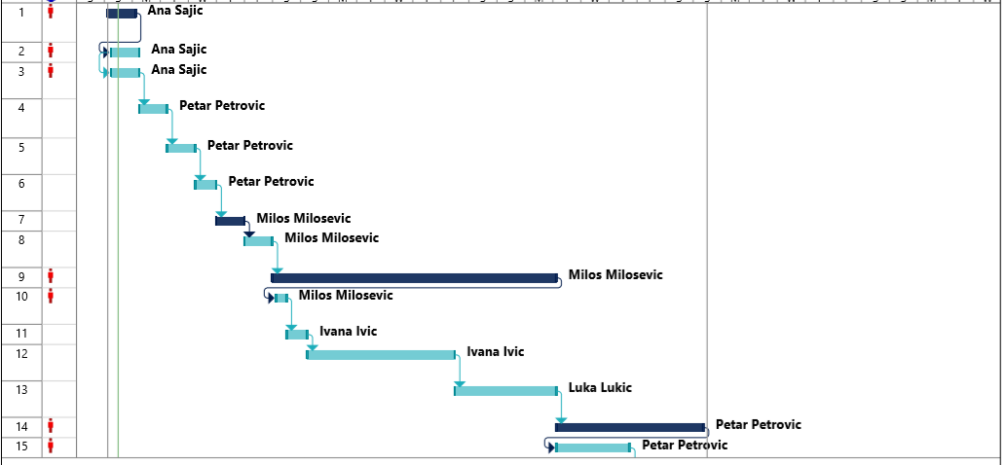



Slika 4.1.2 - Vremenski okvir

## 4.2. Strukturalna podela posla (WBS)

Work break down structure predstavlja hijerarhijsko razlaganje ukupnog obima posla koji treba da obavi projektni tim, kako bi ostvario projektne ciljeve I postigao adekvatne rezultate.

U našem slučaju sistem se deli na sledeće zadatke:

**Specifikacija zahteva:**

-Priprema biznis plana

-Priprema specifikacije zahteva

**Dizajniranje:**

-Dizajn grafičkog interfejsa

-Dizajn baze podataka

**Razvoj:**

-Programiranje

-Implementacija baze podataka

Na Slici 4.2.3 mozemo videti podelu posla prikazanog u WBS dijagramu.

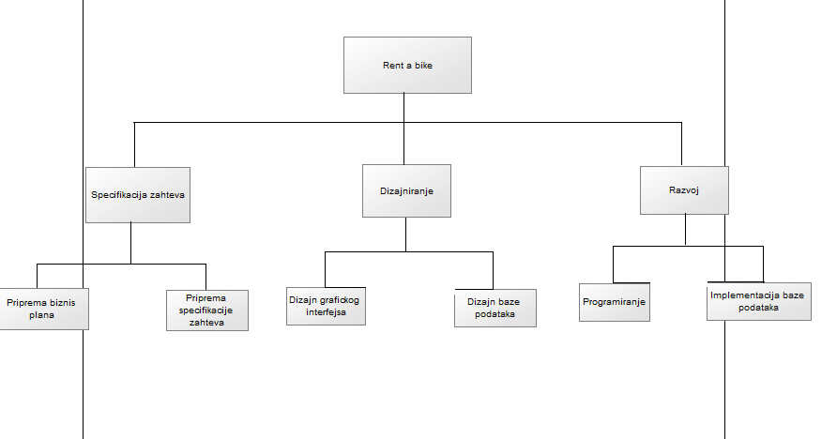

Slika 4.2.3- WBS

# 5. Organizacija projektnog tima

## 5.1. Struktura tima

Razvojni tim će većinu odluka donositi dogovorom. U slučaju sukoba unutar tima, odluku će donosti većinski, shodno vlasničkom udelu u firmi. U nastavku teksta su data imena članova projektnog tima i njihove odgovornosti.

Projekt menadžeri: Ana Sajić i Sara Davidović

* Kontrola rada i kvaliteta
* Sastavljanje projektnog plana i verifikovanje druge neophodne dokumentacija

Softver arhitekta: Ivana Ivić

* Definisanje zahteva za softver
* Odabir tehnologija

Softver arhitekta: Miloš Milošević

* Dizajn arhitekture softvera
* Sastavljanje softver dokumentacije

Programeri: Miloš Milošević, Ivana Ivić

* Razvoj sistema prema urađenom dizajnu
* Razvojno testiranje

Testeri i održavanje: Petar Petrović i Milos Milosevic

* Testiranje aplikacije
* Integraciono testiranje
* Održavanje sistema
* Sastvaljanje korisničkog uputstva

Dizajner: Ivana Ivić

* Izrada grafičko korisničkog interfejsa
* Pomoć pri sastvaljanju korisničkog uputstva

## 5.2. Dodatne odgovornosti

Članovi projektvog tima će često biti angažovani na zajedničkim aktivnostima ili na aktivnostima koje se preklapaju. Potrebno je izraditi i marketinšku strategiju u čemu će biti uključeni svi članovi tima.

# 6. Mehanizmi praćenja i kontrole

## 6.1. Mehanizmi osiguranja kvaliteta

Kako bi se obezbedio kvalitet sistema, proćiće se kroz nekoliko koncepata:

**Kvalitet**

Odnosi se na merljive karakteristike softvera. Ove karakteristike se upoređuju uz pomoć definisanog standarda.

**Kontrola Kvaliteta**

Predstavlja seriju inspekcija, pregleda i testiranja korišćenih tokom razvojnog ciklusa softverskog proizvoda.

Ključni koncept je upoređivanje proizvoda sa definisanim i merljivim standardima.

Za cilj ima da obezbedi QA menadzera sa neophodnim podacima o kvalitetu softvera.

Sastoji se iz 2 tipa:

* + Kvaliteta dizajna

Karakteristike koje dizajneri određuju za stavku.

Obuhvata: zahteve, specifikacije I dizajn sistema.

* + Kvaliteta usklađenosti

Stepen do kog se poštuje specifikacija dizajna. Fokusira se na realizaciji zasnovanoj na dizajnu.

**Garancija Kvaliteta**

SQA / Software Quality Assurance ili Grancija kvaliteta softvera je aktivnost koja se primenjuje tokom procesa softvera.

Ona obuhvata:

* Pristup upravljanja kvalitetom
* Efektivnu softversko inženjersku tehnologiju
* Formalne tehničke preglede
* Višeslojne strategije testiranja
* Promenu kontrole dokumenta / Document Change Control
* Razvoj standarda softvera i njegovu proceduru kontrole
* Mehanizam merenja i izveštavanja

**Troškovi kvaliteta**

Uključuje sve troškove koji su nastali u potrazi za kvalitetom ili radom obavljenim za utvrđivanje kvaliteta.

Obuhvata:

* + Troškove prevencije
    - *Planiranje kvaliteta*
    - *Formalni tehnički pregledi*
    - *Ispitivanje opreme*
    - *Obuka*
  + Procenjene troškove
    - *Inspekcija unutar i izvan procesa*
    - *Kalibracija opreme I održavanje*
    - *Testiranje*
  + Troškove neuspeha
    - *Dorade, popravke i analiza neuspeha*
    - *Promene u rezoluciji*
    - *Povratak proizvoda i zamena*
    - *Obezbeđena pomoć i podrška u vidu kontakta (Help line support)*
    - *Radna garancija*

## 6.2. Kontrola i menadžment promena

Razumevanje i kontrolisanje promena prilikom razvoja softvera je jedan od najvećih izazova razvojnog tima.

Do promena može doći iz više razloga, neki od njih mogu biti planirani a neki i ne.

Neki od razloga dolaska promena:

* Planiranje softverskih zahteva
* Ispravljanje grešaka prilikom testiranja
* Ispravljanje nepredvidivih posledica
* Razrešavanje dobijenih žalbi od strane klijenata

Uz pomoć menadžmenta kontrole, promene ne ometaju već poboljšavaju razvitak softvera.

Ovo direktno utiče na kontrolisanje razvoja softvera i obezbeđuje poboljšanje metrika i procesa, povećava zadovoljstvo kupca i smanjuje vreme „provedeno“ na tržištu.

# 7. Upravljanje komunikacijom na projektu

Upravljanje komunikacijama u projektima predstavlja jednu od funkcionalnih oblasti upravljanja projektima.

Cilj upravljanja komunikacijom projekta jeste da obezbedi prikupljanje, skladištenje, raspoređivanje i raspolaganje informacijama unutar projekta.

Postoji pet glavnih procesa upravljanja komunikacijom:

* Identifikacija aktera
* Planiranje komunikacije
* Razmena informacija
* Upravljanje očekivanjima aktera
* Izveštavanje o performansama

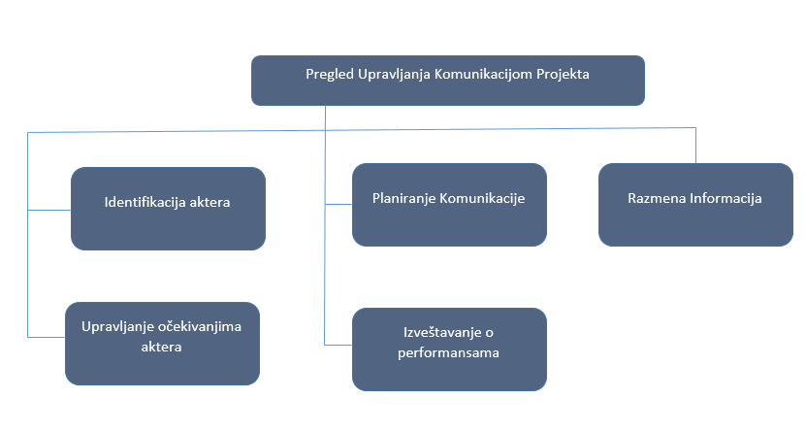

Dijagram 7.1. - Upravljanje komunikacijom projekta

Komunikacija je definisana kao socijalna interakcija koja se odvija porukama.

Identifikovana je kao jedan od najvećih razloga za uspeh, tj. neuspeh projekta. Iz ovog razloga menadzer projekta provodi oko 90% svog vremena u komunikaciji sa članovima tima kao i sa svim eksternim stakeholderima.

Kako bi komunikacija bila efektivna, primljena poruka mora biti shvaćena u značenju koje je toj poruci dao pošiljalac.

Druga bitna stavka je otvorenost u komunikaciji, jer poboljšava odnos izmedju članova projektnog tima i utiče na stvaranje medjusobnog poverenja članova.

Zbog potrebe komunikacije i putem interneta i dokumentacije informacija koje bi u suprotnom bile izgubljene, rukovodilac projekta povezan je sa svim učesnicima u projektu putem slack i trello alata.

Upravljanje komunikacijom projekta biće detaljno dato kao prilog drugoj fazi projektnog zadatka.

Sadržaće sledeće:

* 1. Organizacija projekta

Vizuelno će prikazati internu i eksternu strukturu ljudi koji imaju inters u realizaciji projekta. U eksternoj strukturi menadzer projekta vrši komunikaciju i prosleđuje informacije između svog tima i kompanije Rent a bike SANA.

U internoj strukturi, resursi komuniciraju međusobno i direktno podnose izveštaje rukovodiocu.

## 7.3 Plan izveštavanja

U ovom delu se identifikuju stejholderi u projektu, njihovi informacioni zahtevi, elementi koji se distribuiraju u okviru procesa komunikacije i performanse podataka koje se prosledjuju tokom trajanja projekta.

### 7.4 Stejkholderi

|  |  |
| --- | --- |
| **Zainteresovane strane - Stakeholders** | **Kriterijum uspešnosti** |
| Projekt menadžeri | Žele da se projekat uspešno zatvori. Da tim usvoji nove veštine, i da zadovoljni klijenti iskažu zainteresovanost za dalju saradnju. |
| Projektni tim | Očekivanja su da se poštuju ranije dogovoreni uslovi, poštovanje svih postignutih dogovora kao i isplatu u dogovorenom roku. Ako se uslovi promene, da se shodno tome promeni i ugovor, koji će voditi povećanju vremena potrebnom za izradu aplikacije, kao i povećanju isplate. |
| Korisnici aplikacije | Korisnici očekuju da imaju mogućnost da pregledaju bicikle, i rentiraju onaj koji žele. Želi da mu ceo proces bude intuitivan, lak za korišćenje i da mu upotreba aplikacije ne oduzima više vremena nego što je to ranije bio slučaj. |

*Tabela 7.3.1 : Prikaz stejkholdera*

## *7.5* Informacije

|  |  |  |  |
| --- | --- | --- | --- |
| **Stejkholder** | **Opis** | **Format** | **Učestalost** |
| **Korisnici aplikacije** | korisničko uputstvo | elektronski | na završetku |
| **Projekt menadžer** | SRS dokument | papir | po kreiranju |
| plan testiranja | elektronski | po kreiranju |
| izveštaj o testiranju | elektronski | nakon obavljenog testiranja |
| softver dokumentacija | elektronski | po kreiranju |
| plan upravljanja rizicima | elektronski | po kreiranju |
| plan upravljanja promenama | elektronski | po kreiranju |
| plan komunikacije | elektronski | po kreiranju |
| **Projektni tim** | projekt menadž. plan | elektronski | po kreiranju |
| SRS dokument | elektronski | po kreiranju |
| plan testiranja | elektronski | po kreiranju |
| softver dokumentacija | elektronski | po kreiranju |
| plan komunikacije | elektronski | po kreiranju |

*Tabela 7.4.1 : Informacioni zahtevi stejkholdera*

## 7.6 Distribucija

Slededa matrica distribucije ilustruje koji učesnici projekta će primati određene elemente komunikacije:

|  |  |  |  |
| --- | --- | --- | --- |
| Document/Item | Dist. Method | Projekt Menadžeri | Projektni tim |
| Plan nedeljnog sastanka | email |  | x |
| Izveštaj sa nedeljnog sastanka | email | x | x |
| SRS dokument | email | x | x |
| SPMP | email | x | x |
| STP | email | x | x |
| SQAP | email | x |  |
| SCMP | email | x | x |
| Izveštaji o učinku | email | x |  |
| Projekt status | email | x |  |

*Tabela 3. : Distribucija elemenata komunikacije*

## 7.7 Plan dokumentacije

Dat je opis plana dokumentacije za dokumente koji će se isporučivati kao rezultati projekta. Svi dokumenti koji se prosleđuju se nalaze u *Tabela 7.7.1*. Na početku je data definicija kolona koje se nalaze u zaglavlju tabele:

* Dokument -- naziv dokumenta
* Verzija – važeća/trenutna verzija dokumenta
* Pripremio – osoba koja je pripremila dokument
* Potvrdio – osoba koja je odobrila dokumnet
* Datum pregleda – datum do kada dokument treba da bude spreman za odobravanje
* Lista za distribuciju – ko prima odobrenu verziju dokumenta

|  |  |  |  |  |  |
| --- | --- | --- | --- | --- | --- |
| **Dokument** | **Verzija** | **Pripremio** | **Potvrdio** | **Datum pregleda** | **Lista za distribuciju** |
| Ugovor | 1.1 | Projekt menadžer | Projekt menadžer | 15.05.2018. | Projekt menadžeri, CEO, repozitorijum |
| Projekt plan | 1.7 | Projekt menadžer | Projekt menadžer | 18.05.2018. | Projekt menadžeri, CEO, repozitorijum |
| SRS dok. | 1.2 | Projekt menadžer | Projekt menadžer | 19.05.2018. | Projekt menadžeri, CEO, projektni tim, repozitorijum |
| Test slučajevi | 1.2 | Testeri | Projekt menadžeri | 20.05.2018. | Projekt menadžer, projektni tim, repozitorijum |
| Plan upravljanja rizicima | 1.1 | Projekt menadžer | Projekt menadžer | 20.05.2018. | Projekt menadžer, CEO, repozitorijum |
| Plan upravljanja konfiguracijom | 1.0 | Projekt menadžer, CTO | Projekt menadžer | 20.05.2018. | Projekt menadžer, CEO, repozitorijum |
| Plan upravljanja komunikacijom | 1.2 | Projekt menadžer | Projekt menadžer | 21.05.2018. | Projekt menadžer, CEO, projektni tim, repozitorijum |
| Softver dokumentacija | 1.2 | Projektni tim | Projekt menadžer | 22.05.2018. | Projekt menadžer, repozitorijum |
| Korisničko uputstvo | 1.0 | Projektni tim | Projekt menadžer | 23.05.2018. | Projekt menadžer,  korisnici, repozitorijum |
| Izveštaj o prihvatanju | 1.1 | Projekt menadžer | Vlasnik softvera, CEO | 29.05.2018. | Projekt menadžer, CEO, repozitorijum |

*Tabela 7.7.1 : Plan dokumentacije*

## 7.8 Plan za rešavanje problema

### 7.8.1 Izveštavanje problema

Svi problemi moraju biti prosleđeni projekt menadžeru korišćenjem forme koja je dogovorena u projektu. Kada je kompletirana, forma se prosleđuje elektronski putem preko email-a.

### 7.8.2 Uloge

Data je *Tabela 7.8.2.1* koja prikazuje uloge članova tima koji učestvuju u rešavanju problema

|  |  |
| --- | --- |
| **Član tima** | **Uloga** |
| Projekt menadžer | Prihvata izveštaje o problemima  Organizuje sastanke  Nadgleda proces rešavanja problema  Dokumentuje i zatvara problem |
| SA | Predlaže rešenja problema  Vodi proces rešavanja problema |
| Projektni tim | Predlažu rešenja problema  Učestvuju na sastancima  Aktivno učestvuju u procesu rešavanja problema |

*Tabela 7.8.2.1 : Članovi tima za rešavanje problema*

### 7.8.3 Nedeljni sastanak

Jedan od načina vođenja računa o diskusijama vezane za naš sistem je pripremom izveštaja sa nedeljnog sastanka. Vođenjem evidencije o sastancima možemo imati uviđaj u naš napredak Slika 7.8.3.1.

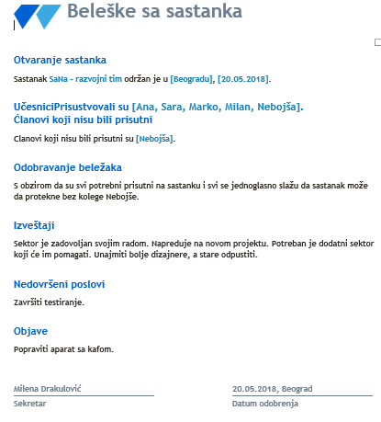

Slika 7.8.3.1-primer izvestaja sa nedeljnog sastanka

Pisana forma ovakvog dokumenta, može se pronaći u prilogu

**SE325-SaraDavidovic1924-AnaSajic2773-IzvestajSaNedeljnogSastanka.docx.**

# 8. ZAKLJUČAK

Pirlikom sastavljanja dokumentacije, došle smo do zaključka da je prikupljanje dokumentacije prilično težak posao, jer projektant treba da zna šta traži, gde traži i da zna da li su podaci verodostojni.   
Naša dokumentacija za projekat Sana je ispao uspešan, jer smo uspele da skupimo sve što nam treba. Mogle smo da upotrebimo stečeno znanje sa dva predmeta SE201-Uvod u softverko inženjerstvo I IT255-Veb sistemi 1.

# 9. LITERATURA

[1] Cole A.: Runaway Project - Causes and effects, Software World, UK, Vol 26. No. 3, 1995.

[2] SAFU, Rječnik: Ganttov grafikon ili gantogram

[3] Dohn Kissinger, A Step-by-Step Approach for Planning Your Small Project, ssmall_projects_tep_by_step.pdf

[4] Luckey T., Phillips J., Software Project Management For Dummies, Wiley Publishing, Inc, 2006

[5] A Guide to the Project Management Body of Knowledge (PMBOK® Guide), Project Management Institute, Newtown Square, PA. 1996,

[6] Mavenlink blog, http://blog.mavenlink.com/new-gantt-baselines-help-evaluate-the-success-of-your-projects-plan

# 10. PRILOZI

* **Prilog 1**: Konceptualni model(IT255-Ana-Sajic-2773-SaraDavidovic1924-KonceptualniModel-.pdf)
* **Prilog 2**: Specifikacija zahteva softvera (SE201-PZ-Ana-Sajic-2773-SaraDavidovic1924.docx)
* **Prilog 3**: Izveštaj sa nedeljnog sastanka(SE325-SaraDavidovic1924-AnaSajic2773-IzvestajSaNedeljnogSastanka.docx)
* **Prilog 4**: Master Test SE325-MasterTestPlan-SaraDavidovićAnaSajić2773.docx

## 10.1. Reference

[1]  “Function Point Languages Table ”. [Online]. Dostupno:: <http://www.qsm.com/resources/function-point-languages-table> Posećeno: Maj. 10, 2018.

[2]  “Function Point Calculator ”. [Online]. Dostupno: http://groups.umd.umich.edu/cis/course.des/cis375/projects/fp99/main.html Posećeno: Maj. 10, 2018.

[3] Prof. Dr. Dragan Domazet. Predavanja i Vežbe iz SE201-Uvod u softversko inženjerstvo. Izdanje za nastavnu godinu 2017/2018. Beograd: Univerzitet Metropolitan, 2017. Web. LAMS Univerziteta Metropolitan. Dostupno na: <http://lms.metropolitan.ac.rs>. Posećeno: 10 Maj, 2018.

[4] Prof. dr Ljubomir Lazić. Predavanja i Vežbe iz SE325 UPRAVLJANJE PROJEKTIMA RAZVOJA SOFTVERA. Izdanje za nastavnu godinu 2017/2018. Beograd: Univerzitet Metropolitan, 2017. Web. LAMS Univerziteta Metropolitan. Dostupno na: <http://lms.metropolitan.ac.rs>. Posećeno: 10 Maj, 2018.

[5] Prof. dr Ljubomir Lazić. Predavanja i Vežbe iz IT255 Veb sistemi 1. Izdanje za nastavnu godinu 2017/2018. Beograd: Univerzitet Metropolitan, 2017. Web. LAMS Univerziteta Metropolitan. Dostupno na: <http://lms.metropolitan.ac.rs>. Posećeno: 10 Maj, 2018.

## 10.2. Korišćeni softverski alati

* Power Designer
* MS project
* Function Point Calculator
* Function Point Calculator
* MS office